翔晟电子签章（含数字证书）在线申请系统用户手册

二〇二一年九月

目 录
1系统简介 2
2注意事项 2
3操作说明 3
3.1注册登陆系统 3
3.2在线申请 4
3.2.1申请订单 6
3.2.2确认订单 7
3.2.3支付订单 9
3.2.4支付成功 11
3.2.5 USB_KEY领取 12
3.3我的订单 13
3.4收货地址 14
3.5我的账户 14

1系统简介
翔晟电子签章（含数字证书）在线申请系统，为您提供在线递交电子签章（含数字证书）申请资料、在线支付费用并以邮寄的方式寄送发票的功能，所有过程足不出户线上完成。

2注意事项
为保证电子签章（含数字证书）申请顺利的完成，建议您使用以下的操作系统及浏览器版本。
操作系统：
Microsoft Windows 7 32位/64位、
Microsoft Windows 8 32位/64位、
Microsoft Windows 8.1 32位/64位、
Microsoft Windows 10 32位/64位。
适用浏览器版本：
谷歌、Edge、IE 10.0及以上版本、360浏览器等

用户办理数字证书与电子签章所需资料
企业办理数字证书与电子签章所需资料(新办、补办、变更通用，只需在申请表里勾选所需办理业务即可，年检续费不需要资料)
《“数字证书与电子签章”企业申请表》一份并加盖公章；
企业组织机构代码证（如果换三证合一，请上传最新营业执照）。
个人办理数字证书与电子签章所需资料(新办、补办、变更通用只需在申请表里勾选所需办理业务即可，年检续费不需要资料)
《“数字证书与电子签章”个人申请表》一份并加盖公章
申请人身份证。

3操作说明

3.1注册登陆系统
系统登陆界面如下图所示，点击注册填写，选择填写对应注册的相关信息。如果您已注册过本系统，直接使用手机号、密码登陆即可，否则请先注册或者选择支付宝授权登录。
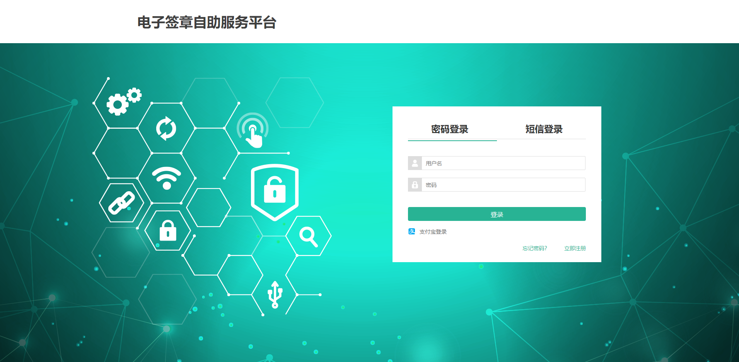
具体注册项如下图所示。

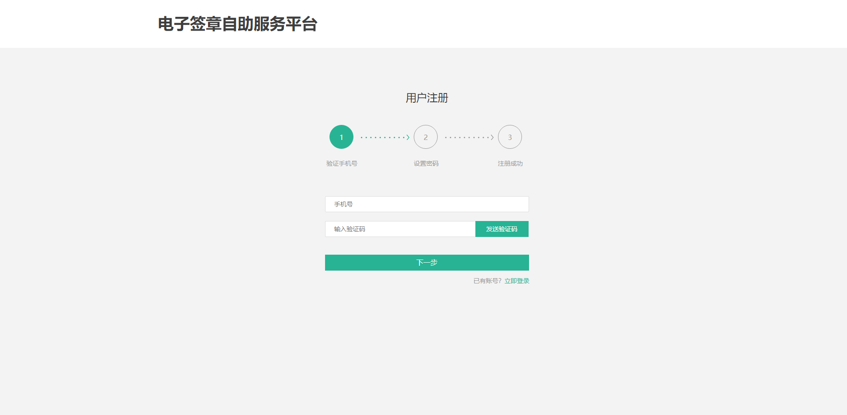
注册成功后直接注册账户手机号、密码或者手机号验证码登陆即可。

3.2在线申请
在线申请系统首页选择业务类型新办，以及用户类型企业或个人之后，选择合肥项目，登录系统之后，进入新办申请页面。如下图：
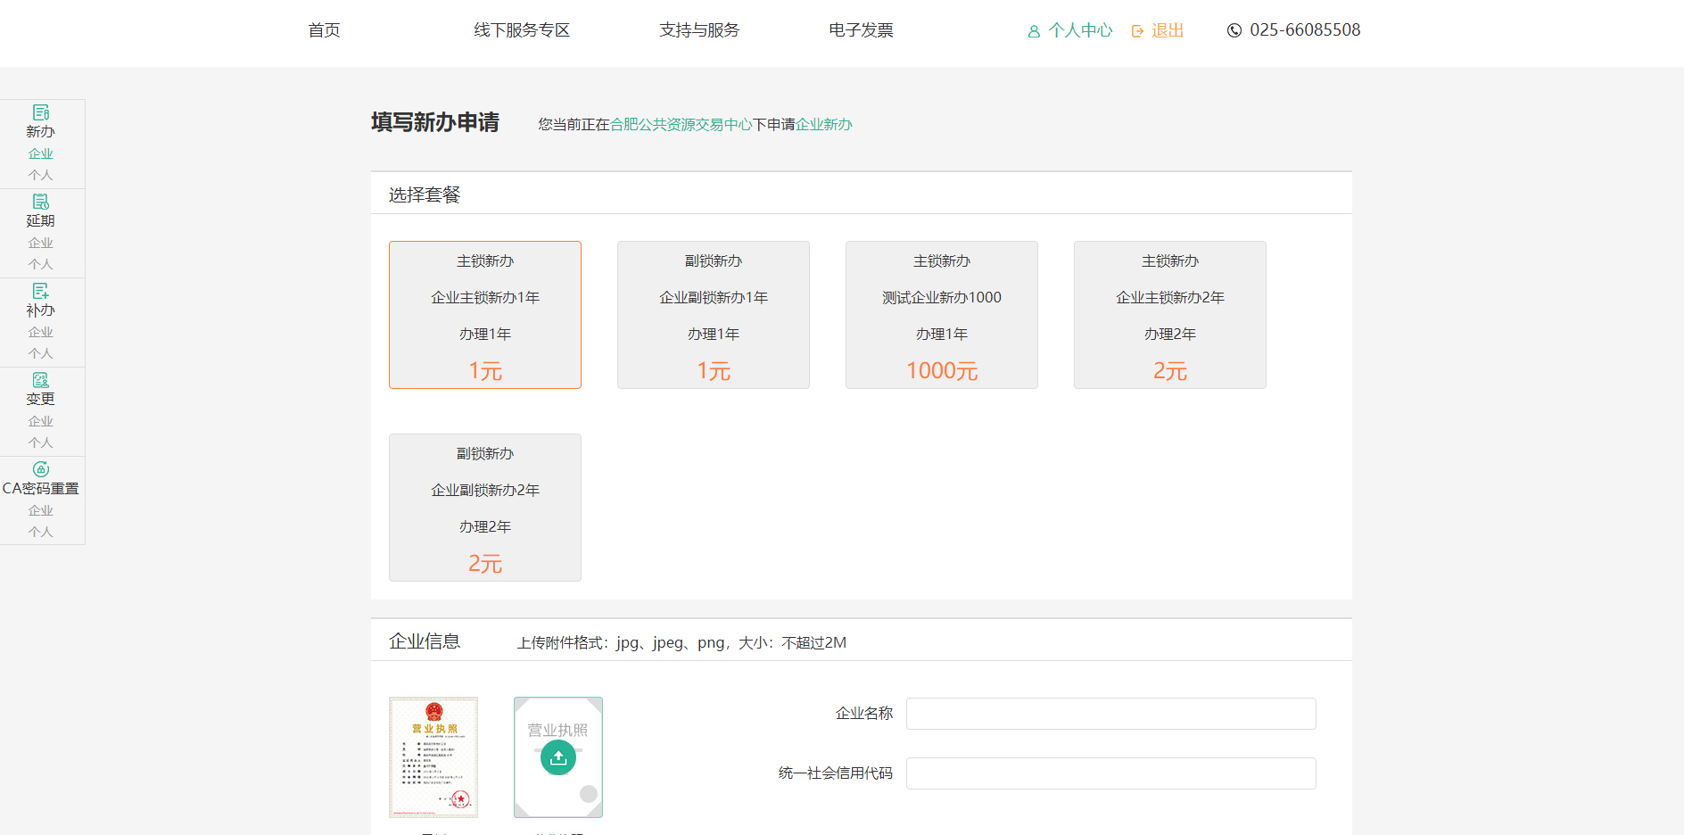
如果您需要在线申请个人新办业务，您可以点击页面左侧菜单中“新办个人”进行个人新办申请页面页面。
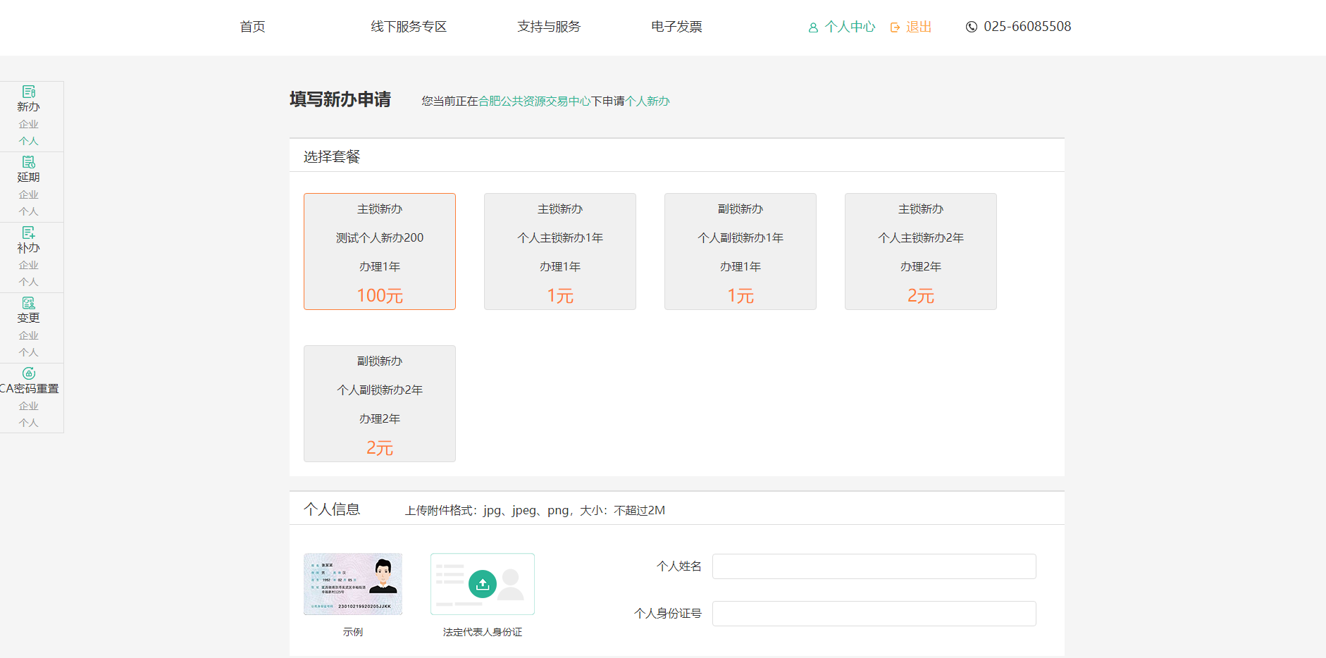
如果您需要查看已经申请过的订单信息，点击顶部菜单“个人中心”菜单，“我的订单”下包括已支付订单和未支付订单，未支付订单可继续前往支付。
“我的账户”提供当前账户基本信息查看以及修改登陆密码的功能。
下面将具体信息填写及资料上传：
如果您要办理包含单位公章的电子签章（含数字证书），请选择企业；否则请选择个人。

3.2.1申请订单
- 企业新办
如果您要办理包含单位公章的电子签章（含数字证书），请在新办下选择企业。
- 选择套餐，套餐包含办理锁类型（主锁或者副锁）、办理年限、套餐价格。
- 填写企业信息
上传企业营业执照照片后，系统自动识别企业名称及统一社会信用代码，用户可进行信息核对。
- 填写法定代表人信息
上传法定代表人身份证反面照片，系统将自动识别法定代表人姓名及身份证号。
- 填写经办人信息
上传经办人身份证反面照片，系统将自动识别经办人姓名及身份证号后，继续填写经办人手机号（用于接收订单审核通知）。
- 上传其他信息
若套餐选择为主锁，则需要根据提供的示例文档，上传签章采集表照片及申请表照片（申请表填写完成后需打印后加盖公章）

- 个人新办
如果您要办理包含个人的电子签名（含数字证书），请在新办下选择个人。
1）选择套餐，套餐包含办理锁类型（主锁或者副锁）、办理年限、套餐价格。
2）填写个人信息
上传个人身份证反面照片，系统将自动识别个人姓名及身份证号。
3）填写经办人信息
上传经办人身份证反面照片，系统将自动识别经办人姓名及身份证号后，继续填写经办人手机号（方便在申请信息及状态更新时及时方便的通知到您。）。
4）上传其他信息
若套餐选择为主锁，则需要根据提供的示例文档，上传签章采集表照片及申请表图片（申请表填写完成后需打印后加盖公章）；若套餐选择为副锁则只需上传申请表图片。

信息填写完毕后点击“下一步”按钮，页面跳转到订单确认页面
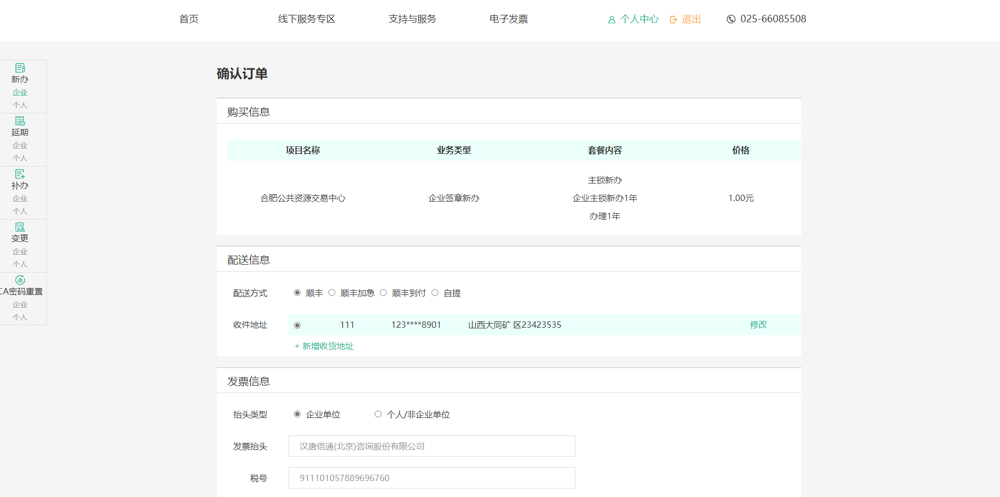

3.2.2确认订单
完善订单信息页面，需要注意的地方：
（1）支付方式：本系统支持网银在线支付，并每支付一笔费用收取五元手续费。
（2）发票信息：如果您需要发票，请勾选上“开具发票”，自行填写发票抬头如下图所示。
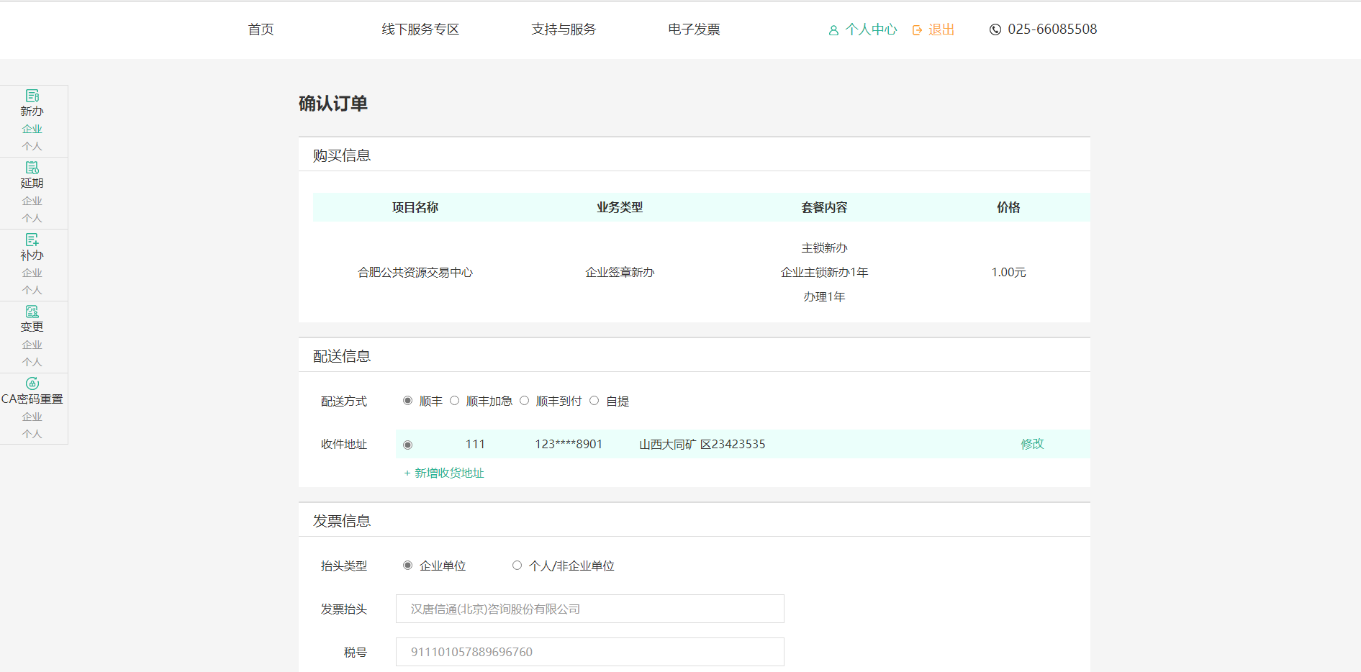
- 配送方式：支持快递和自提两种方式
- 选择快递及填写收件地址。如下图
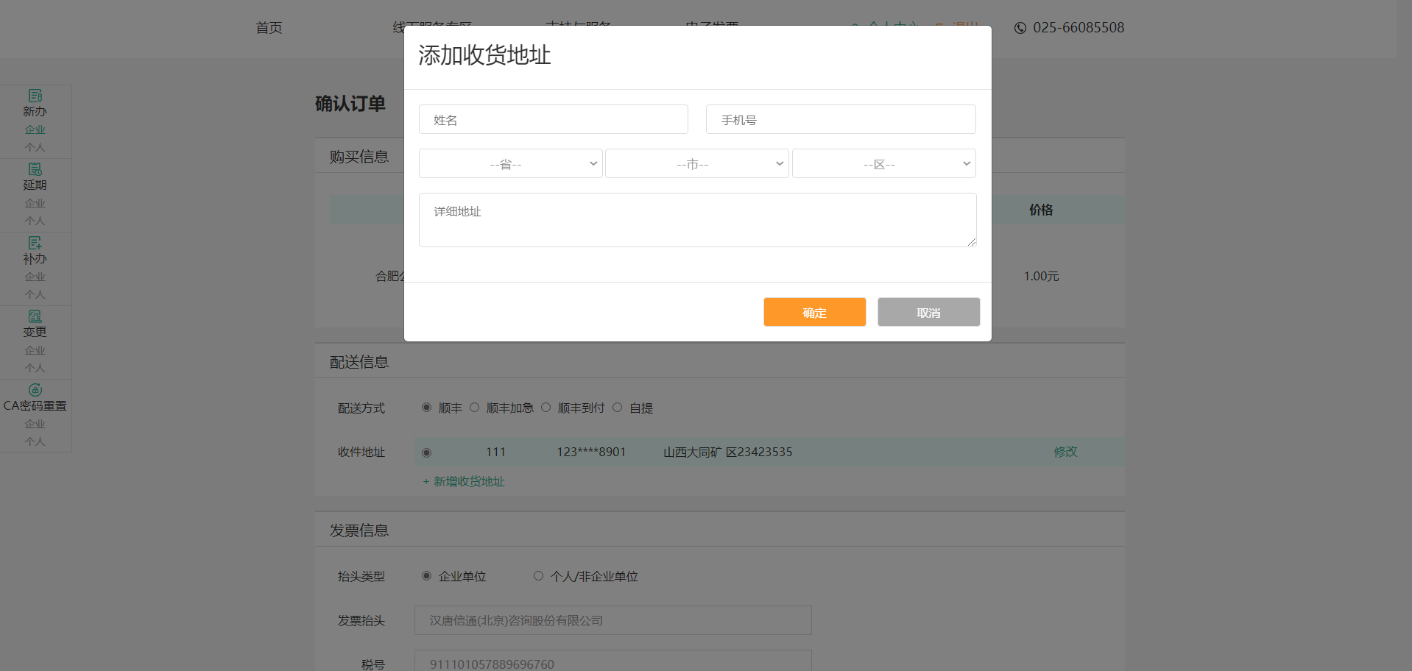
- 选择自提方式，显示自提地点、联系电话及自提点工作时间。

填写完成后点击“去支付”按钮。
确认各项申请信息是否正确，核对电子签章（含数字证书）费用、运费、支付手续费以及总价。

3.2.3支付订单
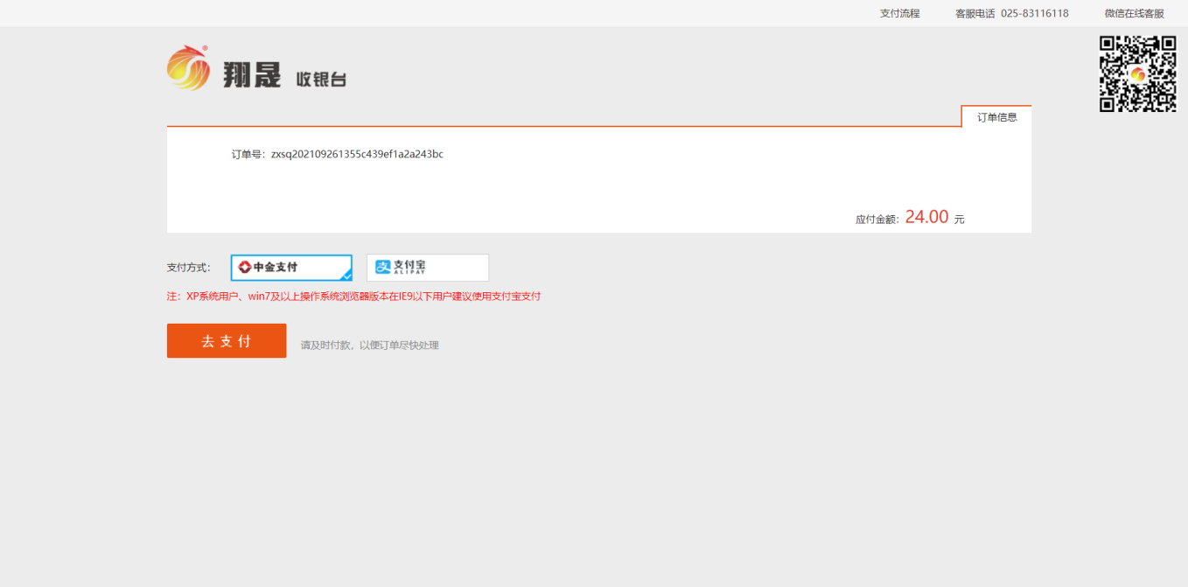
您可以选择使用中金支付或者支付宝进行支付。
支付方式一：选择中金支付，点击“去支付”后，选择相应的银行进行付款操作即可；

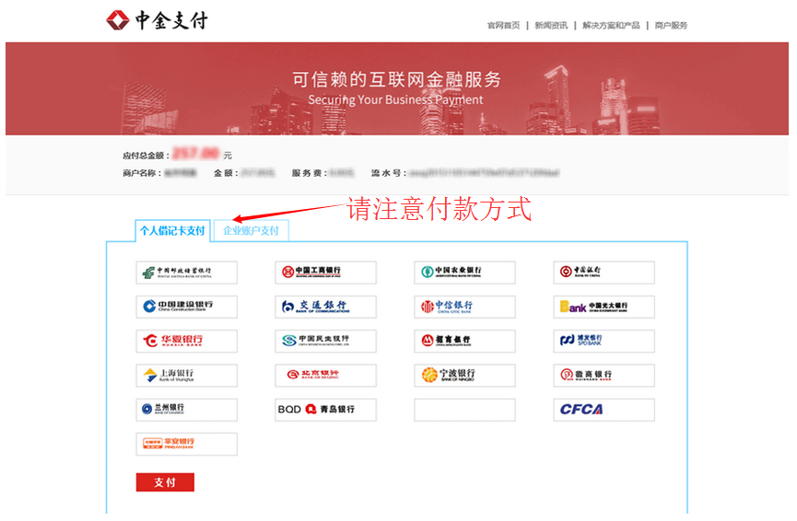
支付方式二：选择支付宝，点击“去支付”后，您可选择扫码或登录网页支付宝进行支付
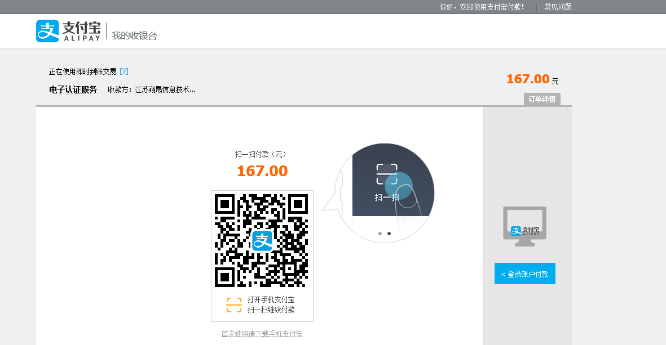
支付操作完成后回到系统中（如下图），若支付成功则点击“支付成功”进入已支付订单页面，若未支付成功，则点击“支付失败”进入未支付订单页面。
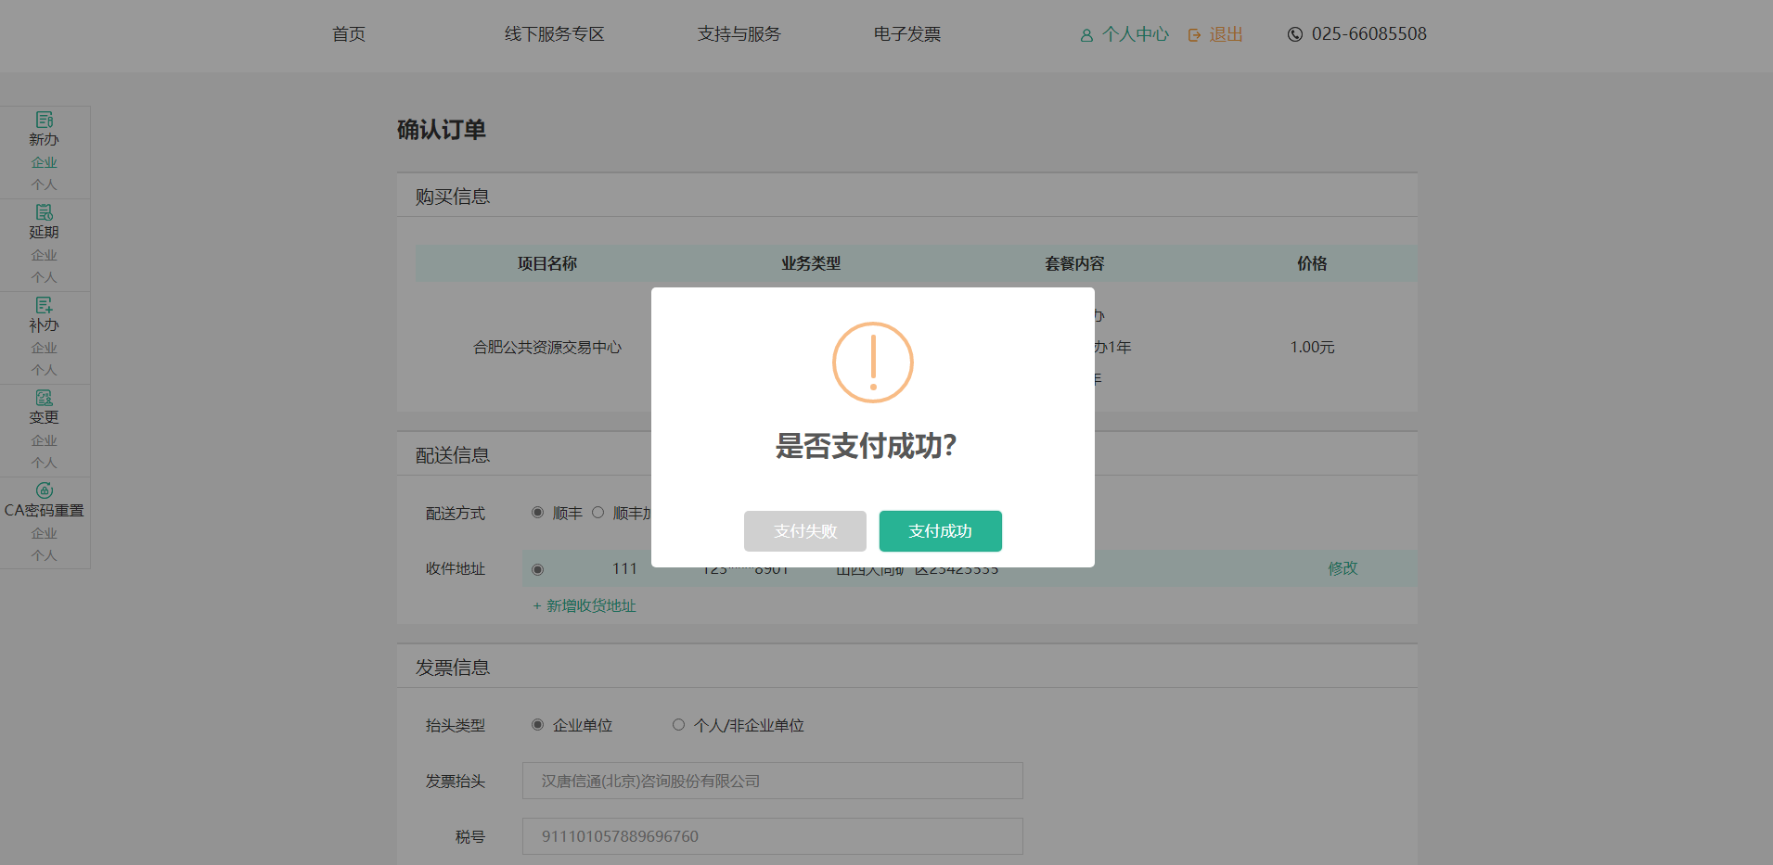

3.2.4支付成功
等待翔晟电子签章（含数字证书）公司为您制作USB_KEY支付成功后我们将立即为您的订单做业务办理，并且在付款成功后的24小时内将您申请的USB_KEY寄出，此时在您的订单中心中，此条订单状态标记为“待收货订单”，如下图所示：
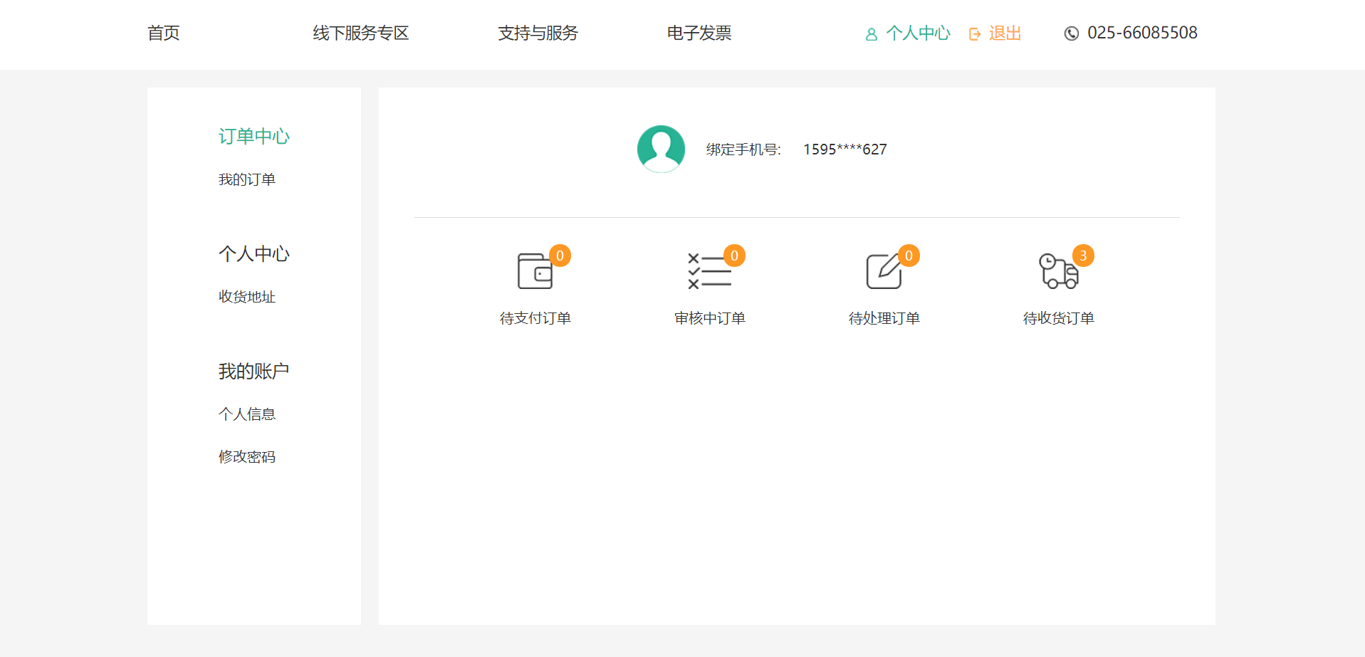

如果经业务人员审核您递交的申请材料存在错误，那么您的订单状态将标记为“审核不通过”，如下图，需要点击这条订单后的材料重传，将正确的材料重新提交后，点击“下一步”即可。
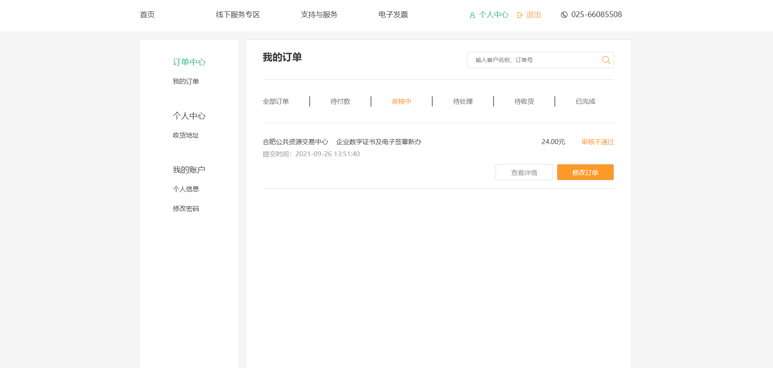

3.2.5 USB_KEY领取
业务人员将您申请的电子签章（含数字证书）制作完成后，若配送方式选择为快递，业务员将通过快递进行邮寄出去，此条订单状态将会标记成“已完成”，如下图所示。
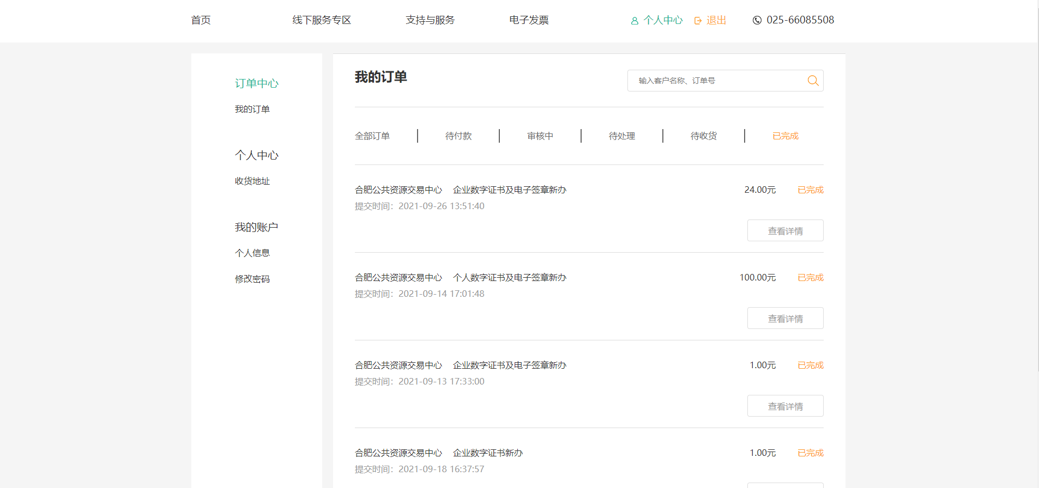

若配送方式为自提，则用户将收到自提通知短信，提醒用户前往自提点领取USB_KEY。

4我的订单
登录进入系统后点击顶部主菜单项“个人中心”，分别出现子菜单为未支付、审核中、待处理、待收货订单。
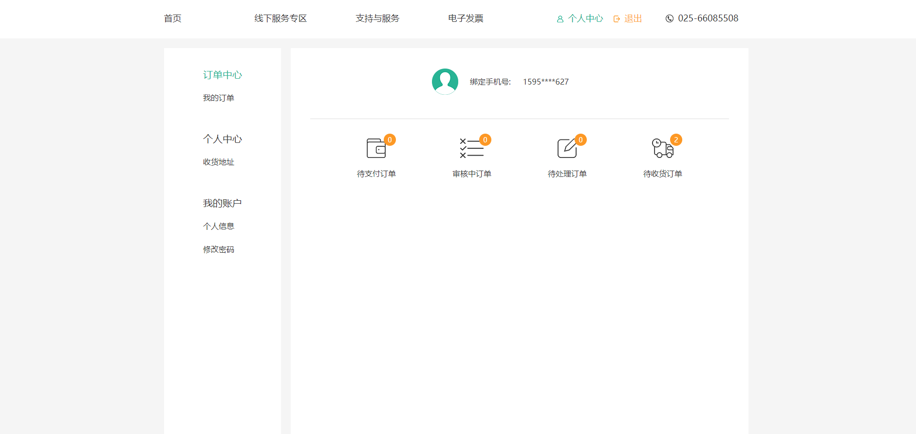
选择菜单中的“未支付订单”查看当前未支付的订单的列表，若想删除未支付订单的记录，则在对应记录后面点击“取消”按钮进行删除处理。
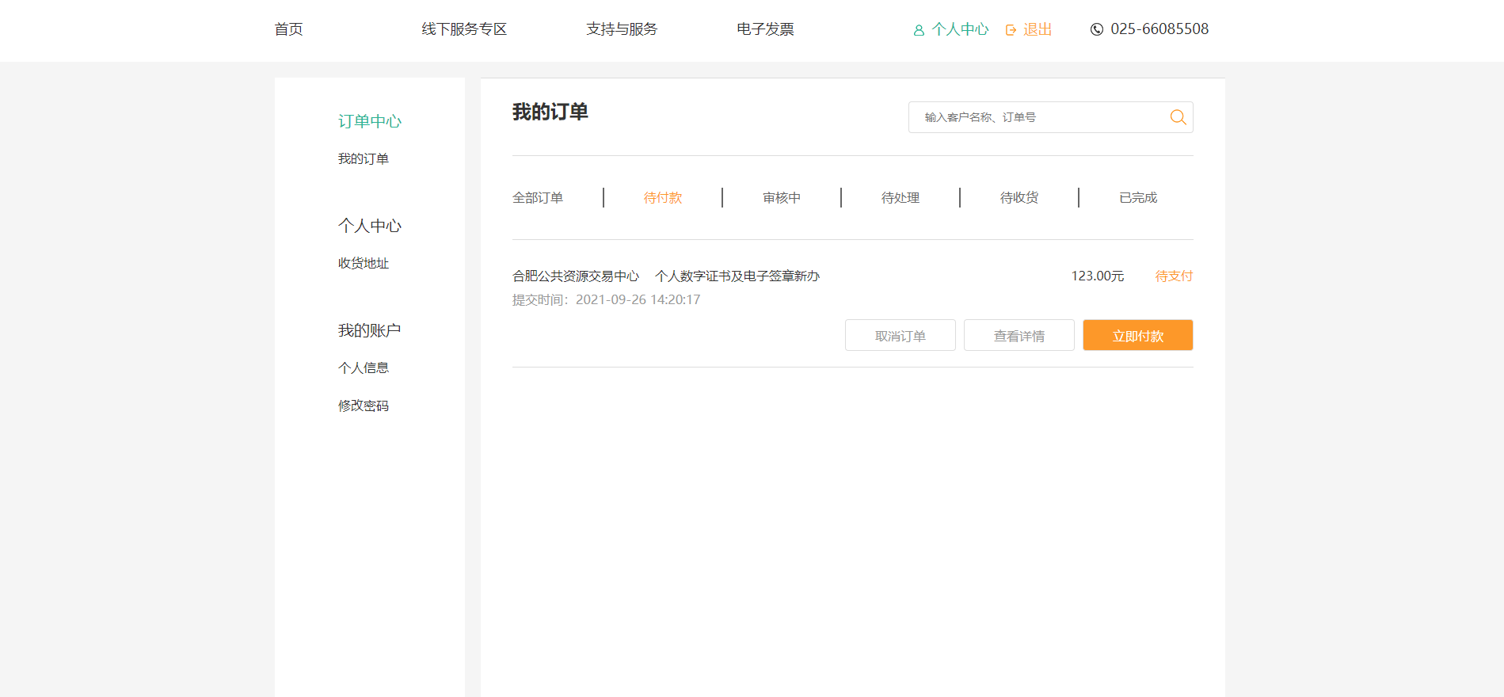

5收货地址
如图所示，在“个人中心”下选择“收货地址”菜单，可以查看收货地址管理。
可以对自己填写的地址进行新增、修改和删除

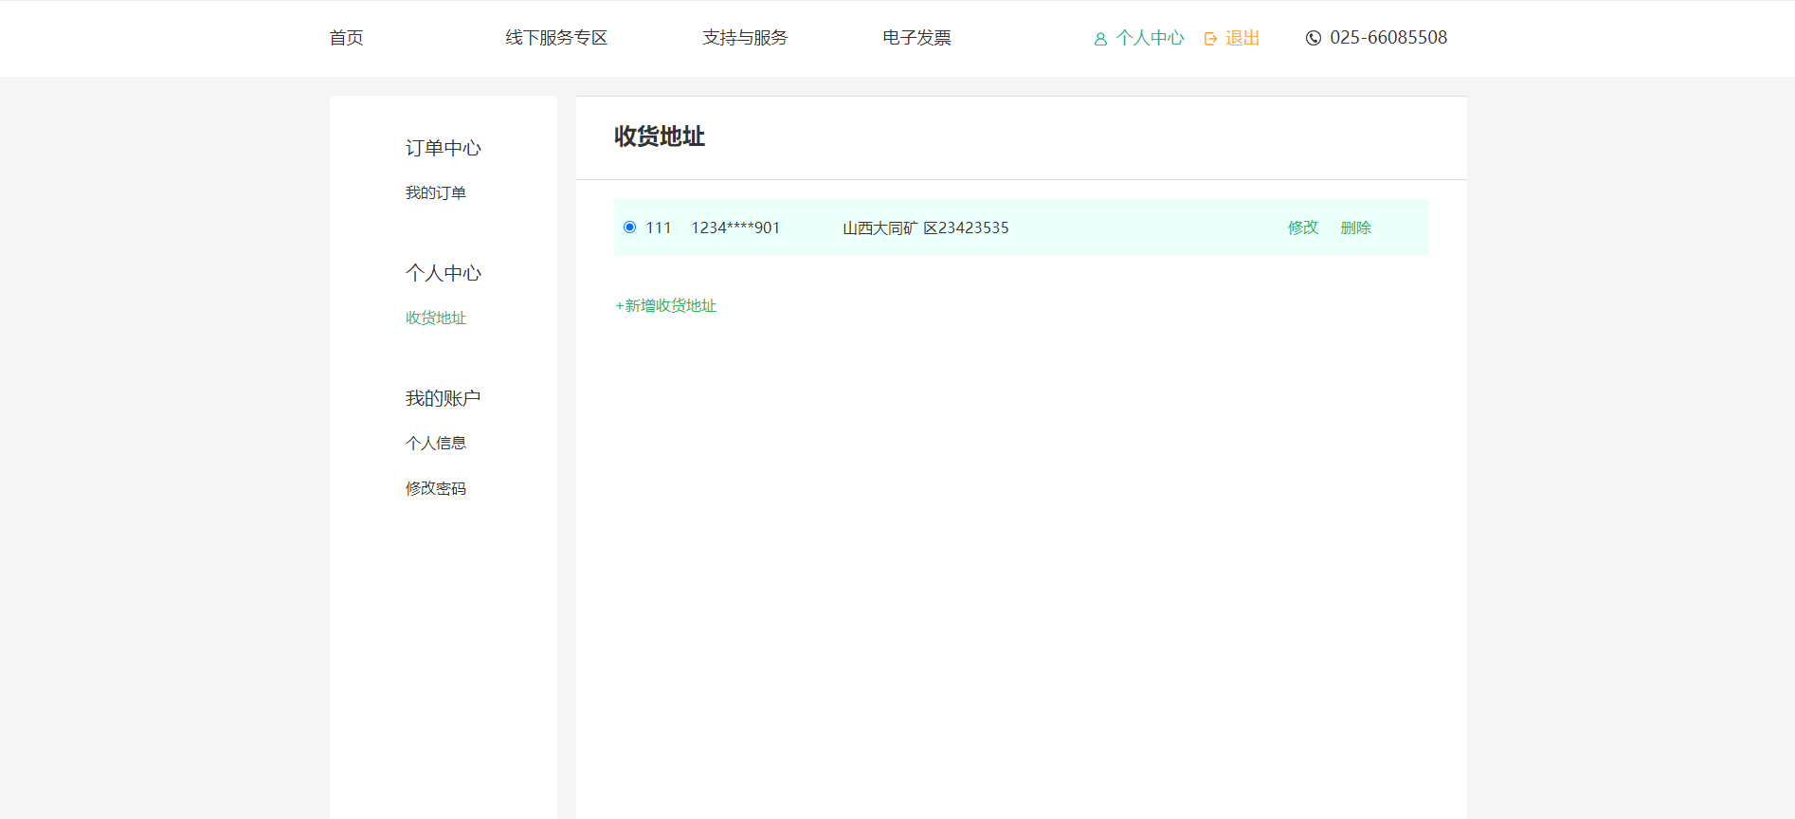

6我的账户
如图所示，在“我的账户”菜单下，可以查看“账户基本信息”和“账户密码重置”。（支付宝授权登录用户暂不支持账户信息管理功能）
“账户信息”中可以对账户填写的基本资料进行修改。
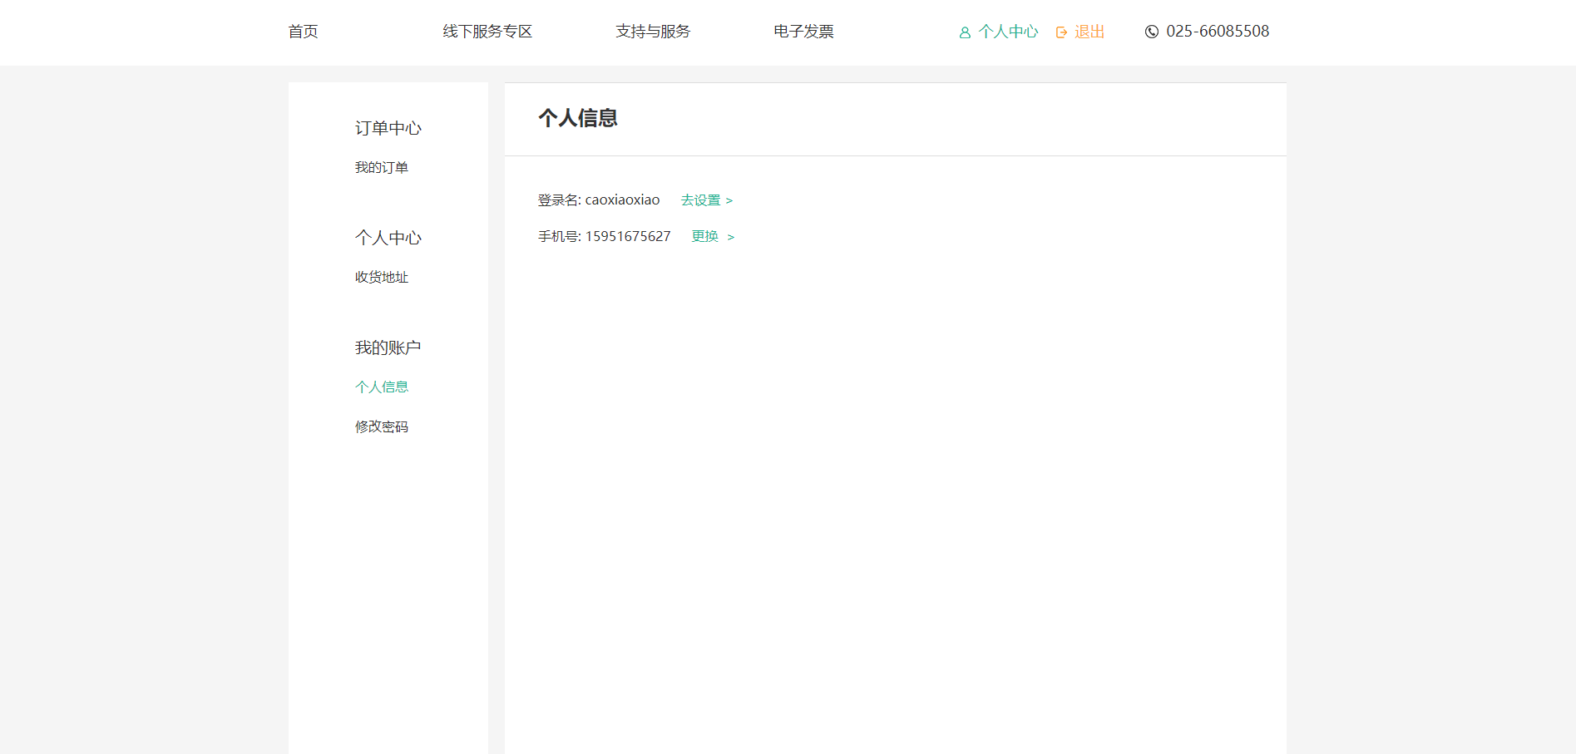
“修改密码”中就是针对登录账户密码的修改，修改是必须填写准确老的登录密码。
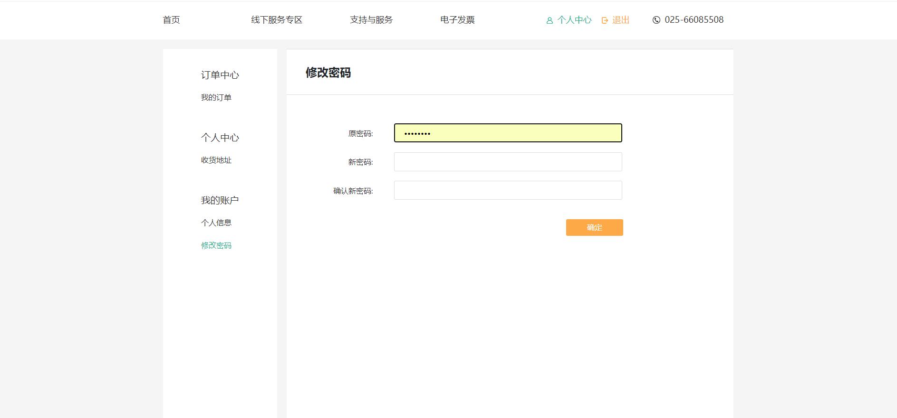

以上即翔晟电子签章（含数字证书）在线申请系统在线新办的相关介绍，如果您在使用的过程中出现相关问题，可以致电客服热线、微信添加公众号”dianqianw”等方式联系反馈，感谢您的配合！

